Årsrapport for 2022
Foreningen Forum Farge ble formelt stiftet i Oslo 10. april 2013. Til stede som stiftere var: Barbara Matusiak, Mette L’orange, Marius Pedersen, Jon Yngve Hardeberg, Grete Smedal og Arne Valberg.

I henhold til våre vedtekter er formålet til Forum Farge å stimulere faglig arbeid og forskning om alle aspekter ved farge, å stimulere samt formidle forskningsbasert kunnskap om farge, og å tilrettelegge for bruk av denne kunnskapen for å løse fargerelaterte problemstillinger innen kunst, design, arkitektur, vitenskap og teknologi på nasjonalt plan.

Generelt
Denne årsrapporten dekker aktiviteter fra 1. Januar 2022 fram til 31. desember 2022.
Styremøter har vært fysiske og/eller digitale. Forum Farge hadde 92 medlemmer ved utgangen av 2022, inkl. institusjoner og bedriftsenheter. Det var kun 37 som hadde betalt, og det arbeides jevnlig med å få bedre styring på medlemskap. Nye styremedlemmer velges ved årsmøtene.

Styret og valgkomite
Leder Mette L’orange og nestleder er Kine Angelo. Ved årsmøtet i 2022 ble Bjørg Owren Aditya Sole valgt inn i styret, og Peter Nussbaum og Lisbeth Larsen gikk ut av styret. Øvrige styremedlemmer er Bent Erik Myrvoll, Ingvild Festervoll Melien, Elise Dees Krekling og Heidi Pettersvold. Aland Mendoza fra NTNU Gjøvik var sekretær ut januar og Alexandra Elena Christea fra NTNU Trondheim tiltrådte i februar. Valgkomiteen består av Torbjørn Eggen og Jon Yngve Hardeberg.

Forskning og faglig tilknytning
Som medlem av Forum Farge får man automatisk medlemskap i International Colour Accosiation (AIC), tilgang til AIC nyhetsbrev og mulighet til å delta på internasjonale konferanser. Forum Farge har vært partnere med det italienske fargeforumet Gruppo del Colore (GdC) siden 2017, og medlemmer tilbys mulighet til deltagelse på de årlige fargekonferansene. Ved konferansedeltagelse på AIC eller GdC kan man enten delta med faglige artikler med fagfellevurdering eller som publikum.

Medlemmer av styret er tilknyttet flere internasjonale forskningsfora, eksempelvis studiegrupper i AIC, som Study Group on Colour Education (SG CE) og Study Group on Environmental Colour Design (SG ECD). Forskningsområder videre i Forum Farge inkluderer farger for arkitektur og kunst, fargeplanlegging på ulike nivåer, metodikk, strategier og materialitet.
Forum Farge er gjennom sitt styre og medlemsmasse knyttet til flere institusjoner, forsknings-miljøer, og næringsvirksomhet, eksemplvis The Colour and Visual Computing Laboratory (Colourlab) ved NTNU Gjøvik. Colourlab’s forskningsområde og internasjonal forskningsnettverk strekker seg fra grunnleggende forskning vedrørende måling og visuell evaluering av materialegenskaper til anvendt forskning innen fargestyring, kulturarv og reproduksjon. Et annet eksempel er Nasjonalt senter for optikk, syn og øyehelse ved Universitetet i Sørøst-Norge (USN), som er ledende senter innen forskning, kunnskapsutvikling, innovasjon og formidling innenfor optikk, syn og øyehelse.

Nyhetsbrev og sosiale medier
Forum Farge har i 2022 sendt ut fire nyhetsbrev til medlemmene, der Ingvild Festervoll Melien er redaktør, samt delt relevant informasjon og inspirasjon via Facebook og Instagram.

Faglige aktiviteter
International Colour Day
21. mars er den internasjonale fargedagen, og webinaret kunst kreativitet farger ble holdt i forbindelse med årsmøtet.

Foredragsholderne var Bent Erik Myrvoll, Elin Glærum Haugland og PhD kandidat Frederico Grillini, med innlegg som belyste webinarets tema «pigment til inspirasjon og glede». Myrvoll ga en demonstrasjon av malingsblanding med ulike naturlige pigmenter og bindemiddel, Haugland presenterte sitt kunstneriske virke med maling bestående av pigmenter funnet i Norge, Sør-Amerika og Polynesia. Grillini presenterte sin forskning på «Non-evasive pigment analysis of the Oseberg Viking textiles».

Trondheim Arkitektforening
Ingvild Festervoll Melien sin masteroppgave og sitt profesjonelle virke med foredraget den arkitektoniske paletten i september.

Holi
Det indiske miljøet i Norge inviterte medlemmer av Forum Farge til å feire indisk fargefestival i mai.

Lansering av Oslos nye fargeveileder
Forum Farge har samarbeidet med Oslo kommune i utvikling av ny veileder for fargebruk i byområder siden oppstarten i 2021. Ved lanseringen i november 2022 arrangerte Oslo kommune i samarbeid med Forum Farge et seminar på Deichmanske bibliotek i Oslo. Arrangementet ble strømmet. Seminaret presenterte den nye veilederen og satte fokus på anvendelse av veilederen med diskusjoner fra ulike synsvinkler, henholdsvis fra fargeforsker, miljøpsykolog, huseier, utvikler og arkitekt.

Innlegg og foredrag ved Hanna Marcussen, Thea Grynning, Kine Angelo, Thorbjörn Laike, Anders Opsahl, Henning Lunde og Astri Bang. Paneldebatter ble ledet av Mette L´orange (Forum Farge).
Konferansier var Andreas Fadum Haugstad.

Lenke til fargeveileder: https://www.oslo.kommune.no/byutvikling/arkitekturpolitikk-for-oslo/#gref
Lenke til strømming av seminar: https://vimeo.com/event/2632995?fbclid=IwAR05RlBqOjn90H2S-uSyK83Mh-YqoHI0JWkeHIG0N_g1AaDCjToG45qiujM

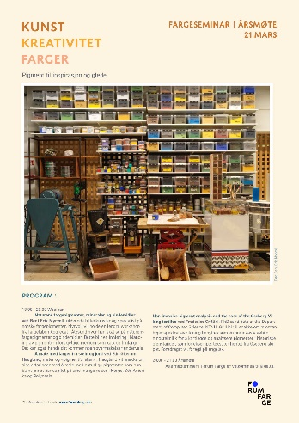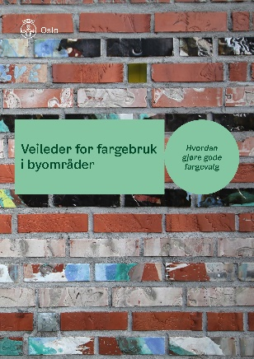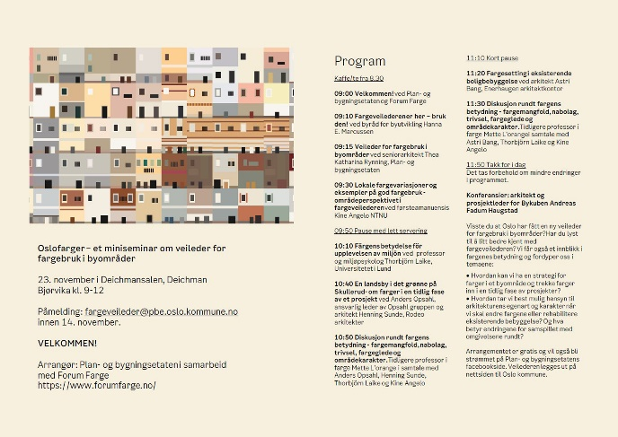

Viktige styreaktiviteter i 2022 har vært
- Forberedelse av valg.
- Forberedelse til Årsmøtet med tilhørende regnskap og årsrapport 2022 og budsjett for 2023.
- Forberedelse av faglig program for den Internasjonale Fargedagen i forbindelse med årsmøtet.
- Gjennomføring av Årsmøtet.
- Gjennomføring av Den Internasjonale Fargedagen (ICD).
- Webside oppdatering ved designer Anette L´orange.
- Ferdigstilling av Oslo kommunes fargeveileder gjennom tekst, illustrasjoner og seminar.
- Medlemsrekruttering.

Forum Farge Aktivitetsplan 2023:
Rekruttere nye medlemmer og videreutvikle medlemstilbud
Rekruttere enda mer tverrfaglighet gjennom medlemmer
Videreutvikle webløsninger og synliggjøring av Forum Farge
Colour talks og webinarer - ett i vårsemesteret og ett til høsten
Mindre og større kurs med liten deltakeravgift.
Etablere Diskusjonsforum/ Medlemsforum
Nyhetsbrev

COMING UP!
International Colour Day 21. mars 23
Seminar på Snøhetta*, 17:00 – 21:30
Program og påmelding: www.forumfarge.no

* Adresse: Skur 39 Akershusstranda—Oslo

